Sălciile de la Iulius Mall scapă de betoane
14 mai 2009
1 0 0 0
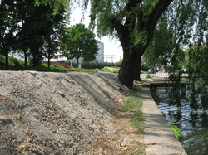
Sălciile de la Iulius Mall scapă de betoane
Reprezentanţii Iulius Mall au anunţat că vor reface malul lacului de lângă complexul comercial, după ce Clujeanul.ro a scris că în zonă s-a turnat beton până la baza sălciilor.

Compania şi-a anunţat punctul de vedere după publicarea articolului "Românii lucrează! Sălcii "betonate" pe marginea lacului de lângă Iulius Mall" în 13 mai: "Chiar dacă spaţiul la care se face referire în articolul apărut în ediţia on-line a publicaţiei Clujeanul, în 13.05.2009, ţine de administraţia locală, tocmai pentru că este în proximitatea centrului comercial, Iulius Mall a recepţionat semnalele primite de la junaliştii Clujeanul şi a decis să remedieze situaţia până la finalul săptămânii viitoare pe proprie cheltuială. Aceasta, deşi nu este direct responsabil de modul în care s-a realizat lucrarea".

Răspunsul a fost trimis prin e-mail de către Anca Opriş, PR manager Vitrina.

